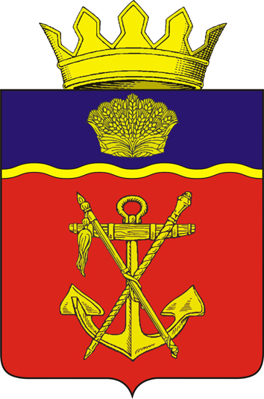

АДМИНИСТРАЦИЯ
КАЛАЧЕВСКОГО МУНИЦИПАЛЬНОГО РАЙОНА
ВОЛГОГРАДСКОЙ ОБЛАСТИ

ПОСТАНОВЛЕНИЕ

от «03» ноября 2022 года № 1115

О назначении и проведении публичных слушаний

В соответствии с требованиями Бюджетного кодекса Российской Федерации от 31.07.1998г. №145-ФЗ, Федерального закона от 06.10.2003г. №131-ФЗ «Об общих принципах организации местного самоуправления в Российской Федерации», решения Калачёвской районной Думы от 22.05.2013 г. №364 «Об утверждении Положения о бюджетном процессе в Калачёвском муниципальном районе», решения Калачевской районной Думы от 30.06.2022 №216 «Об утверждении Порядка организации и проведения публичных слушаний в Калачевском муниципальном районе Волгоградской области», руководствуясь Уставом Калачевского муниципального района Волгоградской области,
п о с т а н о в л я ю:
  - Провести публичные слушания по вопросу «О бюджете Калачевского муниципального района на 2023 год и на плановый период 2024 и 2025 годов» (далее - Проект).
2. Место и время проведения публичных слушаний: 17 ноября 2022 года с 10 час. 00 мин. до 11 час. 00 мин., по адресу: г. Калач-на-Дону, ул. Революционная, 158 (актовый зал администрации Калачевского муниципального района).
Определить время регистрации участников публичных слушаний:
с 9 час. 30мин. до 10 час. 00 мин. по адресу: г. Калач-на-Дону, ул. Революционная, 158 (актовый зал администрации Калачевского муниципального района)
3. Инициатор публичных слушаний – Глава Калачевского муниципального района Волгоградской области.
4. Организатором публичных слушаний назначить администрацию Калачевского муниципального района Волгоградской области в лице КБФПиК администрации Калачевского муниципального района.
5. Администрации Калачевского муниципального района обеспечить проведение публичных слушаний, указанных в пункте 1 настоящего постановления, подготовку и оформление протокола публичных слушаний.
6. Создать комиссию по проведению публичных слушаний по вопросу, указанному в пункте 1 настоящего постановления, в составе согласно приложению к настоящему постановлению.
7. Организационно-техническое обеспечение проведения публичных слушаний возложить на консультанта отдела бюджетной политики КБФПиК администрации Калачевского муниципального района Турченкову Н.В.
8. Предложения по Проекту для включения его в протокол публичных слушаний, принимаются в КБФПиК администрации Калачевского муниципального района по адресу: г. Калач-на-Дону, ул. Октябрьская, №71, кабинет № 3 при личном приеме, в письменной форме посредством почтовых отправлений по адресу: 404507, Россия, Волгоградская область, г. Калач-на-Дону, ул. Революционная, № 158 или на адрес электронной почты ra_kalach@volganet.ru
Сроки и место доступности Проекта для ознакомления и представления предложений: с 09 ноября 2022 года на сайте администрации Калачевского муниципального района по адресу: www.kalachadmin.ru в разделе - Главная / Администрация / Структурные подразделения / Комитет бюджетно-финансовой политики и казначейства / Решения о бюджете и на бумажном носителе по адресу: г. Калач-на-Дону, ул. Октябрьская, №71, кабинет № 3 в рабочие дни с 8.00 ч. до 17.00 ч.
Предложения и рекомендации по Проекту следует направлять до 17 ноября 2022 года до 09 час. 00 мин.
9. Настоящее постановление подлежит официальному опубликованию.
10. Контроль исполнения настоящего постановления оставляю за собой.

Глава Калачевского
муниципального района С.А. Тюрин

Приложение
к постановлению главы
Калачевского муниципального района
Волгоградской области
от «03» ноября 2022 года №1115

Состав комиссии
по проведению публичных слушаний по вопросу: «О бюджете Калачевского муниципального района на 2023 год и на плановый период 2024 и 2025 годов»

Председатель комиссии:
- Тюрин С.А. – Глава Калачевского муниципального района Волгоградской области;

Заместитель председателя комиссии:
- Чистяков С.М. – председатель постоянной депутатской комиссии по бюджетной, налоговой и экономической политике Калачевской районной Думы;

Члены комиссии:
- Земскова Н.П. – первый заместитель главы Калачевского муниципального района;
- Мингалеева С.В. – председатель КБФПиК администрации Калачевского муниципального района;
- Галухина Ю.В. – председатель Контрольно-счетной палаты Калачевского муниципального района;
- Попов В.В. - начальник правового отдела администрации Калачевского муниципального района;

Секретарь публичных слушаний:
7. Турченкова Н.В. – консультант отдела бюджетной политики КБФПиК администрации Калачевского муниципального района.

